|  |  |  |  |
| --- | --- | --- | --- |
| Акционерное общество ГОРЕВСКИЙ ГОРНО-ОБОГАТИТЕЛЬНЫЙКОМБИНАТ | | | |
| ИНН 2426000250 КПП 246750001 ОГРН 1022401504762 ОКПО 05785170 | | | |
| 663412 п. Новоангарск  Мотыгинского района  Красноярского края  ул. Набережная, 5  тел.: +7-3919-872068  факс: +7-3919-872068  e-mail: [novoangarsk@yandex.ru](mailto:novoangarsk@yandex.ru) |  | Почтовый адрес:  660125, г.Красноярск  а/я 27584  тел.: +7-391-219-31-31  факс: +7-391-219-35-64  e-mail: info@[goknok](mailto:goknok@yandex.ru).ru | |
| Исх. № 681 от 26.12.2019г. | | | | Вниманию руководителей | |  |  |
| Уважаемые господа! | | | |  | |  |  |

Сообщаем Вам, что АО «Горевский ГОК» проводитпроцедуру выбора поставщика оборудования для обслуживания и ремонта подвижного состава (далее по тексту ТМЦ) в количестве и номенклатуре **согласно Приложению 1** и приглашает Вас принять участие в указанной процедуре.

Для участия в процедуре Вам необходимо предоставить технико-коммерческое предложение по форме **согласно Приложению 2** к настоящему извещению в срок не позднее **06.00 (Московское время) 15.01.2020 г.**

Участник, признанный по итогам процедуры победителем, если такой будет определен, обязан в срок до заключения договора пройти обязательную квалификацию.

Данная закупочная процедура является установленной Обществом процедурой выбора лица (юридического лица или индивидуального предпринимателя) - победителя, для ведения с ним переговоров по согласованию существенных и иных условий договора соответствующего вида в целях последующего заключения договора.

Закупочные процедуры не являются торгами, их проведение не регулируется статьями 447 - 449 Гражданского кодекса РФ. Данные процедуры так же не являются публичным конкурсом и не регулируются статьями 1057 - 1061 Гражданского кодекса РФ, что не накладывает на Общество соответствующего объема гражданско-правовых обязательств по обязательному заключению договора с победителем закупочной процедуры или иным ее Участником.

Участник процедуры за свой счет несет все расходы, связанные с подготовкой и подачей необходимых документов на участие. Общество не имеет обязательств по возмещению участникам тендера понесенных ими расходов и любых других издержек, связанных с подготовкой к участию и участием в тендере (реального ущерба), и упущенной выгоды независимо от результатов процедуры.

Победитель процедуры за свой счет несет все расходы, связанные с проведением переговоров с Обществом по согласованию существенных и иных условий договора соответствующего вида, а Общество не имеет обязательств по возмещению победителю понесенных им расходов и любых других издержек, связанных с ведением переговоров (реального ущерба), и упущенной выгоды независимо от результатов переговоров.

В случае недостижения соглашения по условиям договора Общество вправе не заключать договор с победителем процедуры. Общество вправе на любом этапе отказаться от проведения закупочной процедуры, ведения переговоров и/или заключения договора, направив уведомление об этом участникам или победителю, либо разместив соответствующее сообщение на официальном сайте. При этом Общество не имеет обязательств по возмещению участникам или победителю понесенных ими расходов и любых других издержек (реального ущерба) и упущенной выгоды.

**Основные правила проведения процедуры:**

Предложения, поступившие после даты окончания приема технико-коммерческого предложения, указанной выше, к рассмотрению допускаться не будет. Предложения, не оформленные надлежащим образом, не представленные по форме и/или не содержащие полного комплекта документов, также могут быть не рассмотрены.

**Обращаем Ваше внимание на тот факт, что заявка на участие в процедуре на поставку ТМЦ для нужд АО «Горевский ГОК» подается только посредством официального сайта предприятия в информационно-телекоммуникационной сети интернет после прохождения процедуры регистрации по адресу -http://nokgroup.ru/profile/register. Все предложения, поданные иным способом, рассматриваться не будут.**

Критерии выбора лучшего предложения:

- стоимость ТМЦ;

- требуемые условия оплаты ТМЦ (по факту поставки товара в течение 10 рабочих дней);

- сроки и базис поставки ( г.Красноярск, ул.Пограничников, 44, стр.3);

-гарантийный срок.

Дополнительные требования к Участникам:

* согласие со стандартными условиями типовой формы договора;
* прохождение обязательной квалификации участников;
* коммерческие предложения, оформленные ненадлежащим образом ( в том числе без печати и подписи руководителя) в работу приниматься не будут

В случае необходимости для получения разъяснений по вопросам, связанным с предметом закупки, просим Вас направлять запрос в письменном виде на указанную ниже электронную почту.

Контактная информация: Машталлер Алексей Викторович / Раб.тел 8-(391) 219-91-07/ e-mail: mashtallerav@goknok.ru

Приложение: на 2 л. в 1 экз.

С уважением,

|  |  |  |
| --- | --- | --- |
| Заместитель  руководителя ОМТС |  | В.П.Кирьянен |
|  |  |  |

Приложение 1

Потребность в поставке ТМЦ

**№ 681**

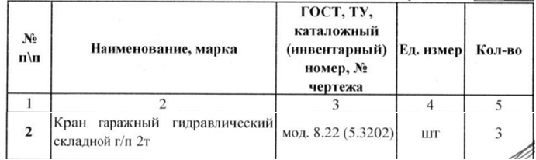

**№675**

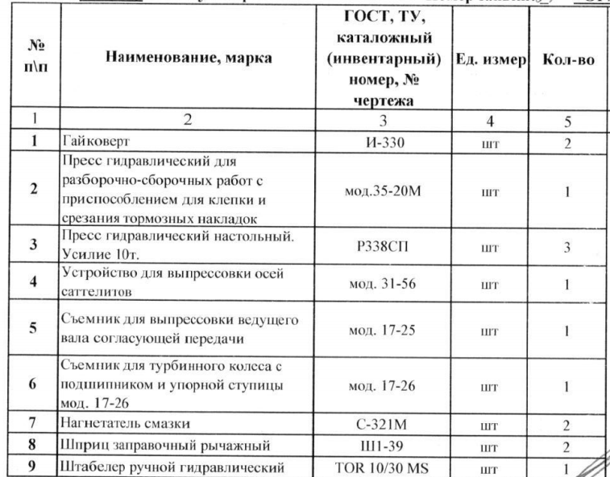

Приложение 2

(фирменный бланк организации)

**ЗАЯВКА**

на участие в процедуре на поставку АО «Горевский ГОК»

товаро -материальных ценностей

согласно извещению от 26.12.2019 №681 (№675)

|  |  |  |  |  |  |  |
| --- | --- | --- | --- | --- | --- | --- |
| № п/п | Наименование, марка | ГОСТ, ТУ, каталожный номер, № чертежа | Ед.измерения | Кол-во | Цена за ед. с НДС руб. | Сумма с НДС, руб. |
| 1 |  |  |  |  |  |  |
| …. |  |  |  |  |  |  |
| Итого с НДС |  | | | | |  |

Также представляем следующие сведения

|  |  |  |  |  |
| --- | --- | --- | --- | --- |
| № п/п | | Фирменное наименование организации |  | |
| 1 | | ИНН |  | |
| 2 | | Местонахождение |  | |
| 3 | | Условия оплаты (оплата по факту) – количество дней отсрочки |  | |
| 4 | | Стоимость предложения, рублей с НДС (с учетом доставки) |  | |
| 5 | | Базис поставки / Место поставки |  | |
| 6 | | Срок поставки / Период поставки |  | |
| 7 | Номер телефона контактного лица | | |  |
| 8 | Гарантийный срок | | |  |

Руководитель подпись расшифровка подписи

(должность)

МП